1. 텍스트, 스크린샷, 소프트웨어, 멀티미디어 소프트웨어이(가) 표시된 사진

   자동 생성된 설명map() 을 사용하여서 [1,2,3,4,5,6,7,8,9,10]의 요소들을 제곱하는 프로그램을 작성하라.

* Map()에는 첫번째 인자로 함수를 두번째 인자로 Iterable 한 객체가 들어간다. 따라서 첫번째 인자에 lambda 식을 넣고, 두번째 인자에 배열을 넣는다. 각 배열 Index의 값 n을 제곱 한 값이 반환되며 list로 변환된 후 출력된다.

1. 텍스트, 스크린샷, 소프트웨어, 멀티미디어이(가) 표시된 사진

   자동 생성된 설명텍스트, 폰트, 스크린샷이(가) 표시된 사진

   자동 생성된 설명Map()와 filter를 사용하여서 [1,2,3,4,5,6,7,8,9,10] 중에서 짝수값의 제곱으로 새로운 리스트를 만드는 프로그램을 작성하라.

* filter()에는 첫번째 인자로 함수를, 두번째 인자로 Iterable 한 객체를 넣는다. 따라서 첫번째 인자에 짝수를 구별해주는 lambda식을, 두번째 인자에 1~10까지의 배열을 넣은 후, even_number 변수에 담는다. 그 다음 map()함수에 배열의 값을 차례대로 제곱해주는 람다식을 넣고, even_number를 넣어 완성한다.

1. 텍스트, 스크린샷, 소프트웨어, 폰트이(가) 표시된 사진

   자동 생성된 설명원을 나타내는 클래스 Circle에 +, >, < 연산자를 중복 정의해보자.

* 연산자를 메소드로 정의하는 것을 연산자 오버로딩이라 하며, +는 __add__, >는 __gt__, <는 __lt__로 정의할 수 있다.

1. 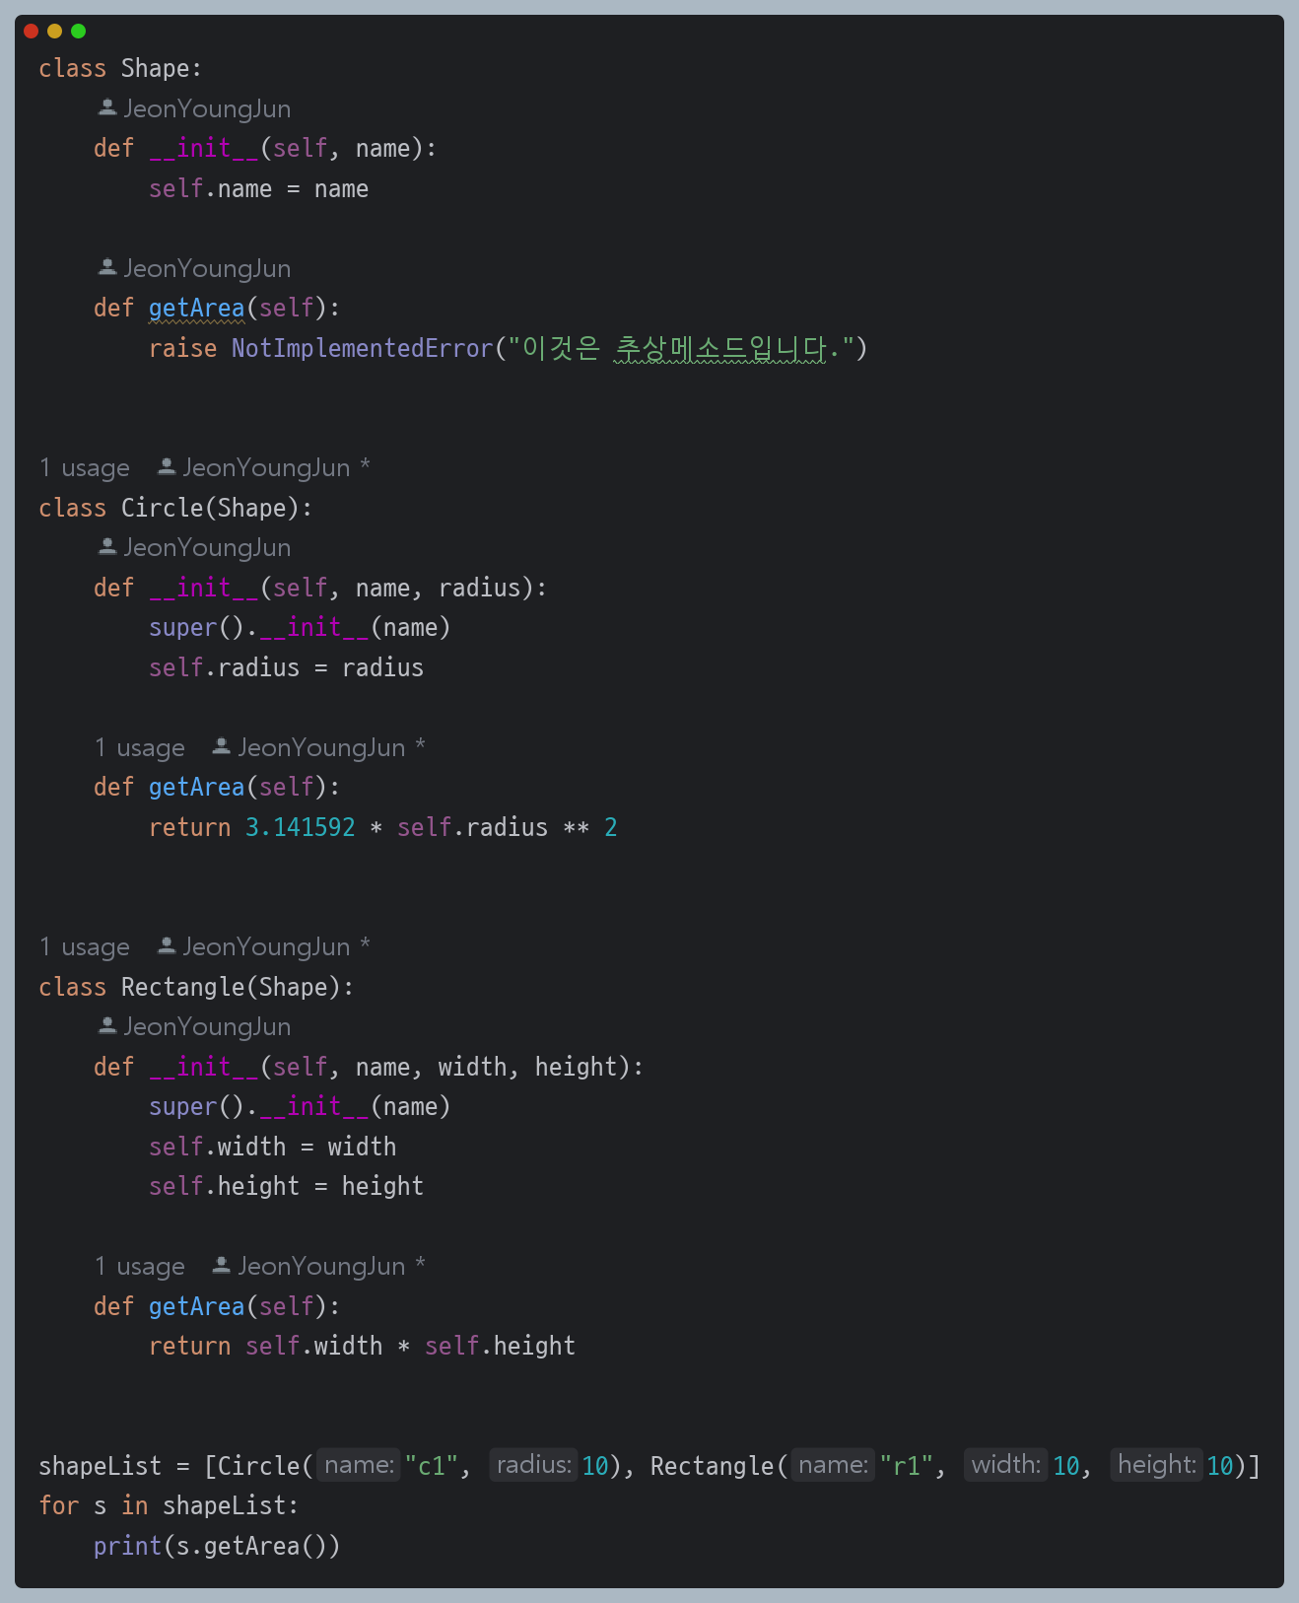Page 565 shape2.py를 구현하고 메서드 오버라이딩 및 다형성과 동적 바인딩에 대하여 설명하라.

* **다형성**이란 많은 + 모양이라는 의미로서 주로 프로그래밍 언어에서 하나의 식별자로 다양한 타입(클래스)를 처리하는 것을 의미한다. **메소드 오버라이딩**은 자식클래스의 메소드가 부모 클래스의 메소드를 무시하고 자식클래스 선에서 재정의 한다는 뜻이다. **동적 바인딩**은 프로그램이 컴파일 될 때 호출될 함수가 결정되는 것이 아니라, 프로그램이 실행하는 동안 호출될 함수가 결정되는 것을 말한다.

1. 텍스트, 스크린샷, 소프트웨어, 멀티미디어 소프트웨어이(가) 표시된 사진

   자동 생성된 설명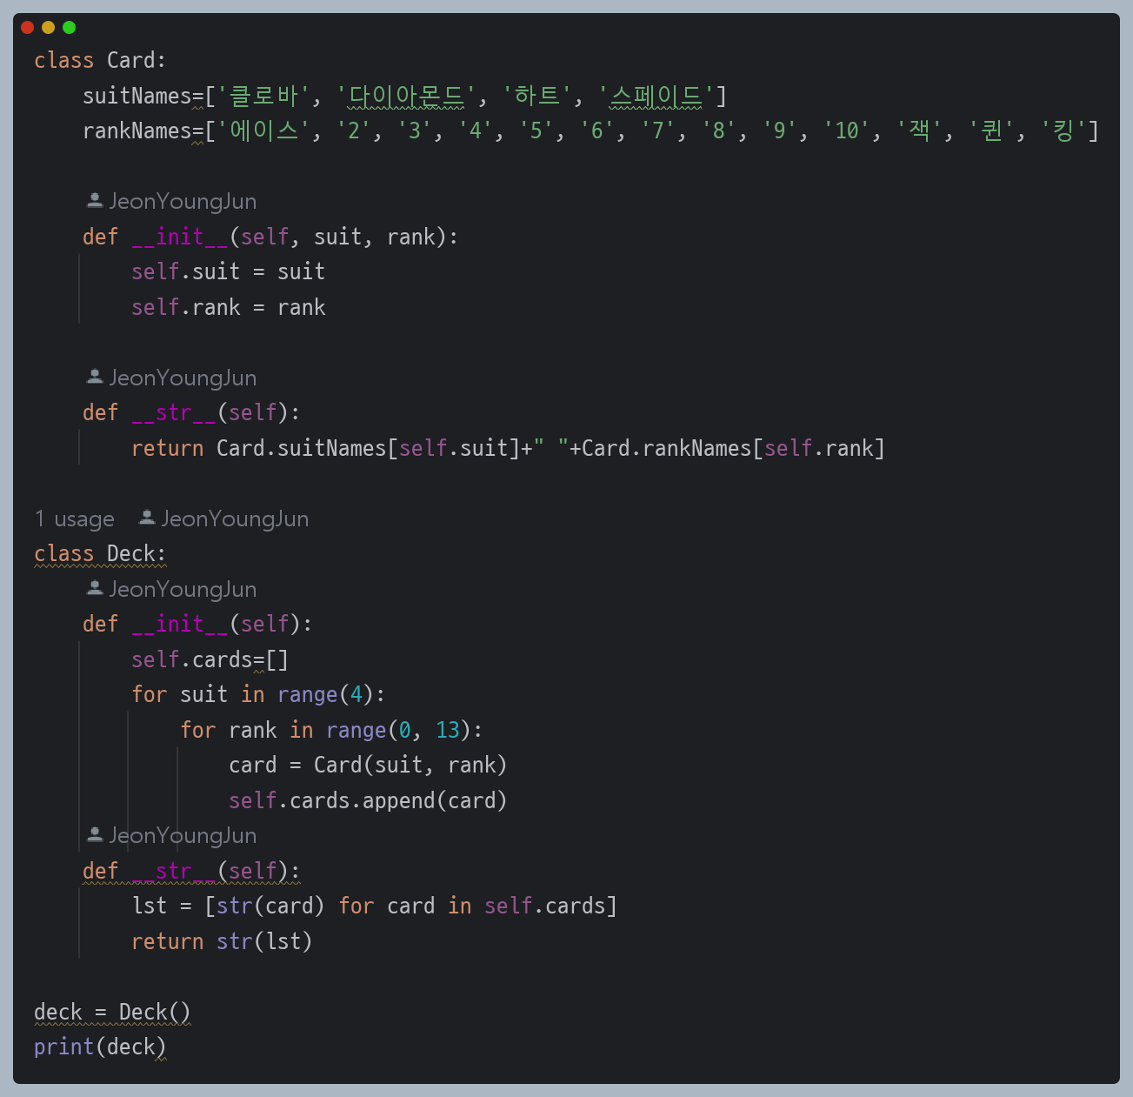Page 572 – 573 card.py를 구현하고 설명하라.

* 카드를 나타내는 Carad 클래스를 작성하고 52개의 카드객체를 가지는 Deck 클래스를 작성한다. 각 클래스의 __str__() 메소드를 구현하여 덱 안에 들어있는 카드를 출력한다.

1. 텍스트, 스크린샷, 소프트웨어, 운영 체제이(가) 표시된 사진

   자동 생성된 설명Page 574-575 person.py를 구현하고 설명하라.

* 부모 클래스 Person을 생성하고 해당 클래스를 부모로 하는 자식 클래스 Student, Teacher 클래스를 생성한다.

1. 텍스트, 스크린샷, 디스플레이, 소프트웨어이(가) 표시된 사진

   자동 생성된 설명2차원 공간의 한 점(x, y)를 나타내는 클래스 Point를 정의한다. Point 클래스의 __init__() 메소드는 self, x, y를 받아서 멤버 변수에 할당한다. __str__()을 정의하여 “(x, y)” 형태의 문자열을 반환한다. Point를 상속받아서 3차원 공간의 한 점 (x, y, z)을 나타내는 Point3D 클래스를 정의해보자.

* 부모 클래스 Point를 생성한 후, 자식 클래스인 Point3D를 생성한다. 이때 자식 클래스에서 x, y를 부모 클래스에서 상속받는다.

1. 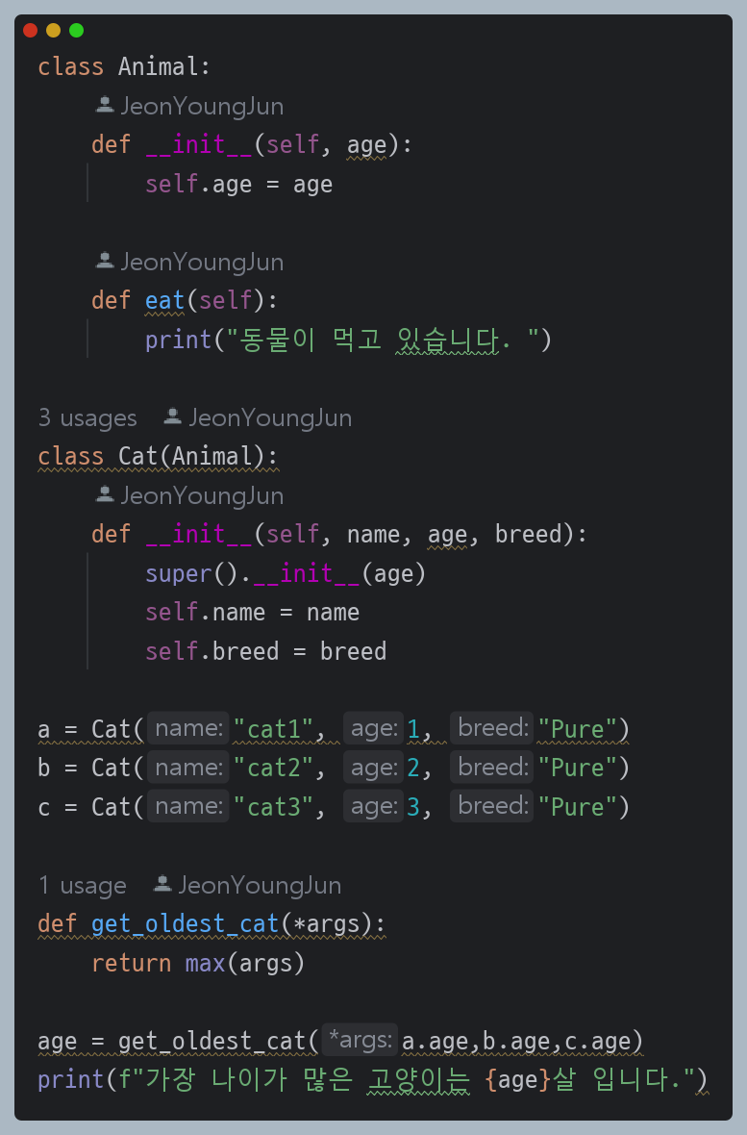본문에서는 Animal 클래스를 상속받아서 Dog 클래스를 정의하였다. 이번에는 Animal 클래스를 상속받아서 Cat 클래스를 정의해보자. 고양이의 속성 중에서 name, age, breed를 저장한다. Cat 클래스로 3마리의 고양이 객체를 생성한다. 각기 다른 이름과 나이로 설정한다. get_oldest_cat(*args) 함수를 작성하여서 가장 나이가 많은 고양이를 반환한다.

* 부모 클래스인텍스트, 소프트웨어, 멀티미디어 소프트웨어, 멀티미디어이(가) 표시된 사진

  자동 생성된 설명 Animal에 선언된 age를 자식 클래스인 Cat에서 상속 받은 후 고양이의 속성(name, breed) 를 선언해준다.

1. 대학교에는 학과(Department), 교과목(Course), 학생(Student)들이 존재한다. 학과에는 많은 교과목이 개설될 수 있고, 하나의 교과목에는 여러 학생들이 등록할 수 있다. Has-a 관계를 염두에 두고 이것을 다음과 같이 프로그래밍 해보자.

* 학과 클래스를 우선 생성한다. 학과 클래스 변수에 교과목 객체를 담을 수 있도록 빈 배열을 만들어 준 후 add_course 함수를 만들어 학과 클래스에 교과목 객체가 배열에 들어 갈 수 있도록 한다.

1. 텍스트, 스크린샷, 소프트웨어이(가) 표시된 사진

   자동 생성된 설명하나의 앨범에는 많은 노래가 담길 수 있다. 노래를 부른 가수는 여러 노래를 소유 할 수 있다. 재생 목록은 여러 노래를 가질 수 있다. Has-a 관계를 염두에 두고 프로그래밍해보자.